TUMI3UH MEKAR DI DALAM KRISTUS

Suatu Studi Tentang Persepsi Warga Jemaat

Dumbia Klasis Pangala’ Wilayah II Rantepao

Terhadap Pelaksanaan Katekisasi

SKRIPSI
Diajukan Kepada Sekolah Tinggi Agama Kristen Negeri Toraja
untuk Memenuhi Salah Satu Persyaratan Guna
Memperoleh Gelar Sarjana Teologi
OLEH
MAGDALENA SALEPPANG
NIRM : 20011234
SEKOLAH TINGGI AGAMA KRISTEN NEGERI TORAJA
2006

Judul Skripsi | : TUMBUH MEKAR DI DALAM KRISTUS
Sub Judul | : Suatu Studi Tentang Persepsi Warga Jemaat  Dumbia Klasis Pangala’ Wilayah II Rantepao  1  Terhadap Pelaksanaan Katekisasi
Disiapkan Oleh | : MAGDALENA SALEPPANG
N 1 R M | : 20011234
Jurusan | : Teologi Pastoral
Paket | : Pendidikan Agama Kristen

Setelah diperiksa dan diteliti ulang, ternyata telah memenuhi
persyaratan untuk dipertahankan di depan dewan penguji.
Rantepao, November 2006
E
Dosen Pembimbing

ii
HALAMAN PENGESAHAN
Judul Skripsi
Sub Judul
TUMBUH MEKAR DI DALAM KRISTUS
Suatu Studi Tentang Persepsi Warga Jemaat
Dumbia Klasis Pangala’ Wilayah II Rantepao
Terhadap Pelaksanaan Katekisasi
Sebagai salah satu persyaratan guna memperoleh gelar Sarjana
Teologi pada Sekolah Tinggi Agama Kristen Negeri Toraja
Disiapkan Oleh : Magdalena Saleppang
Dosen Pembimbing : A.K. Sampeasang, S.PAK, M.Pd
Telah dipertahankan oleh penulisnya di depan Panitia Ujian Sarjana
(S1) Sekolah Tinggi Agama Kristen Negeri Toraja
Rantepao, Desember 2006
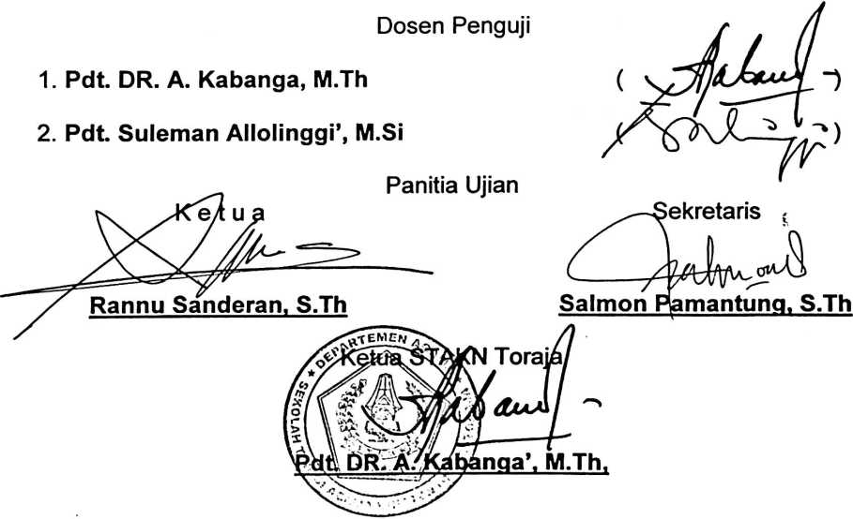
iii

ABSTRAKSI
Magdalena Saleppang. Skripsi ini berjudul "Tumbuh Mekar di Dalam Kristus”
dengan subjudul "Suatu Studi Tentang Persepsi Warga Jemat Dumbia Klasis
Pangala’ Wilayah II Rantepao Terhadap Pelaksanaan Katekisasi”.
Penelitian ini bertujuan untuk mengetahui persepsi warga Jemaat
Dumbia terhadap pelaksanan katekisasi dan untuk mengetahui faktor-faktor
yang mempengaruhi persepsi warga Jemaat Dumbia Klasis Pangala’ Wilayah
.11 Rantepao kurang menyadari pentingnya katekisasi.
Penelitian ini berangkat dari akibat yaitu pelaksanaan katekisasi untuk
menelusuri sebab-sebab yaitu persepsi warga jemaat. Populasinya adalah
warga Jemaat Dumbia Klasis Pangala’ Wilayah II Rantepao dengan sampel
sebesar 50 orang.
Hasil penelitian menunjukkan bahwa warga Jemaat Dumbia kurang
memahami pentingnya pelaksanaan katekisasi oleh karena adanya sebab
yang terjadi dalam cara pelaksanaan katekisasi.
Dari hasil analisis dapat disimpulkan bahwa kurangnya pemahaman
warga Jemaat Dumbia terhadap katekisasi dipengaruhi oleh faktor-faktor
yang berhubungan dengan cara pelaksanaan katekisasi.

